2019 m. 22–25 sav. (2019 m. gegužės 27–birželio 23 d.)

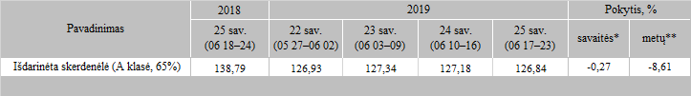

\*lyginant 2019 m. 25 savaitę su 24 savaite  
\*\*lyginant 2019 m. 25 savaitę su 2018 m. 25 savaite

Šaltinis: Europos Komisija  
Parengė: D. Špokaitė, tel. (8 37) 39 78